Газукин А.Е. – 2ИСИП-419

1. Brainfuck

Ну я загуглил, поизучал и написал программу для вывода своего ФИО.

Скрин на гитхабе

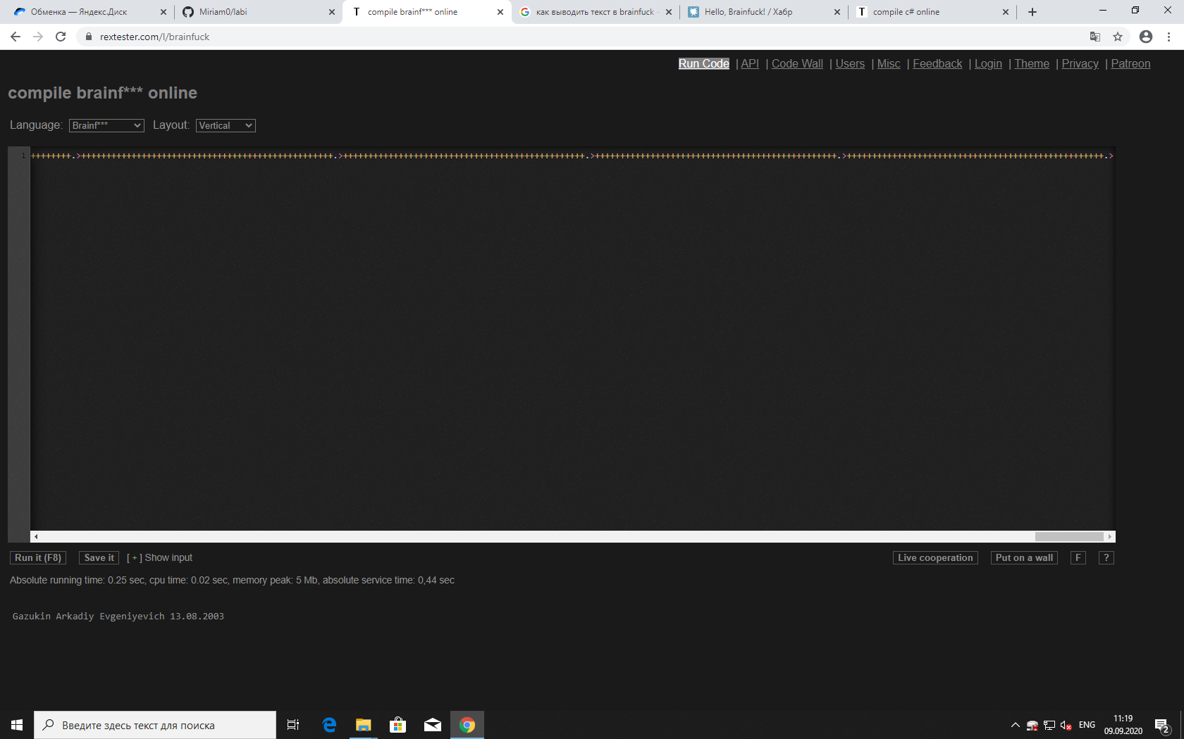

1. Создал гитхаб

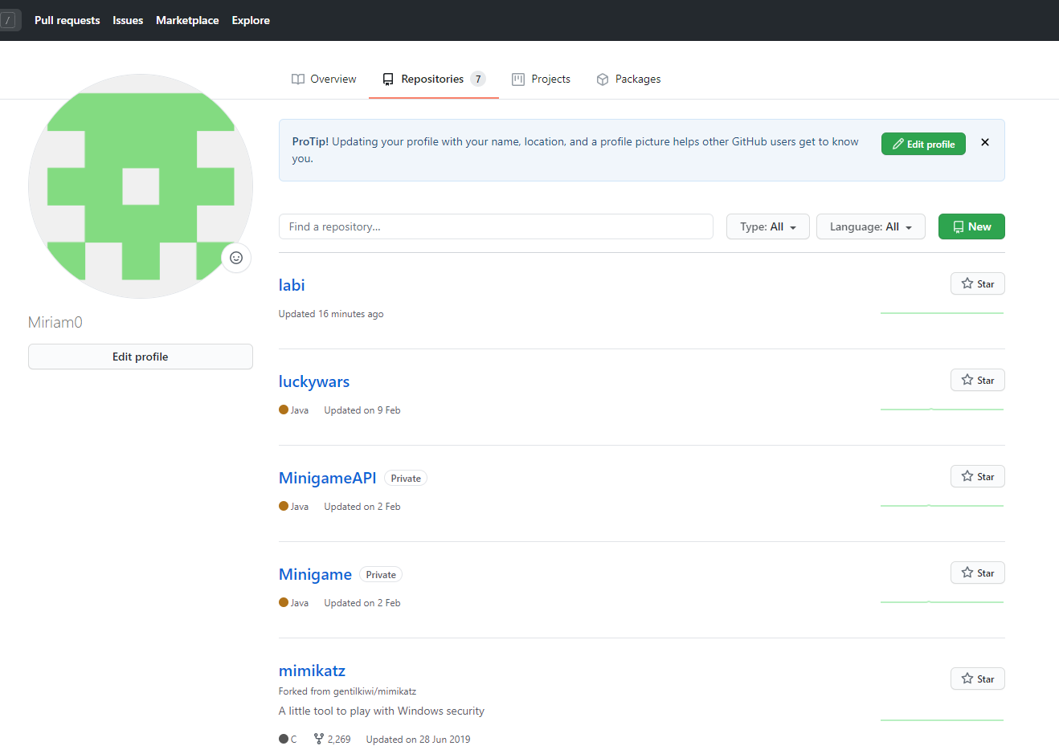

1. Прошёл игру

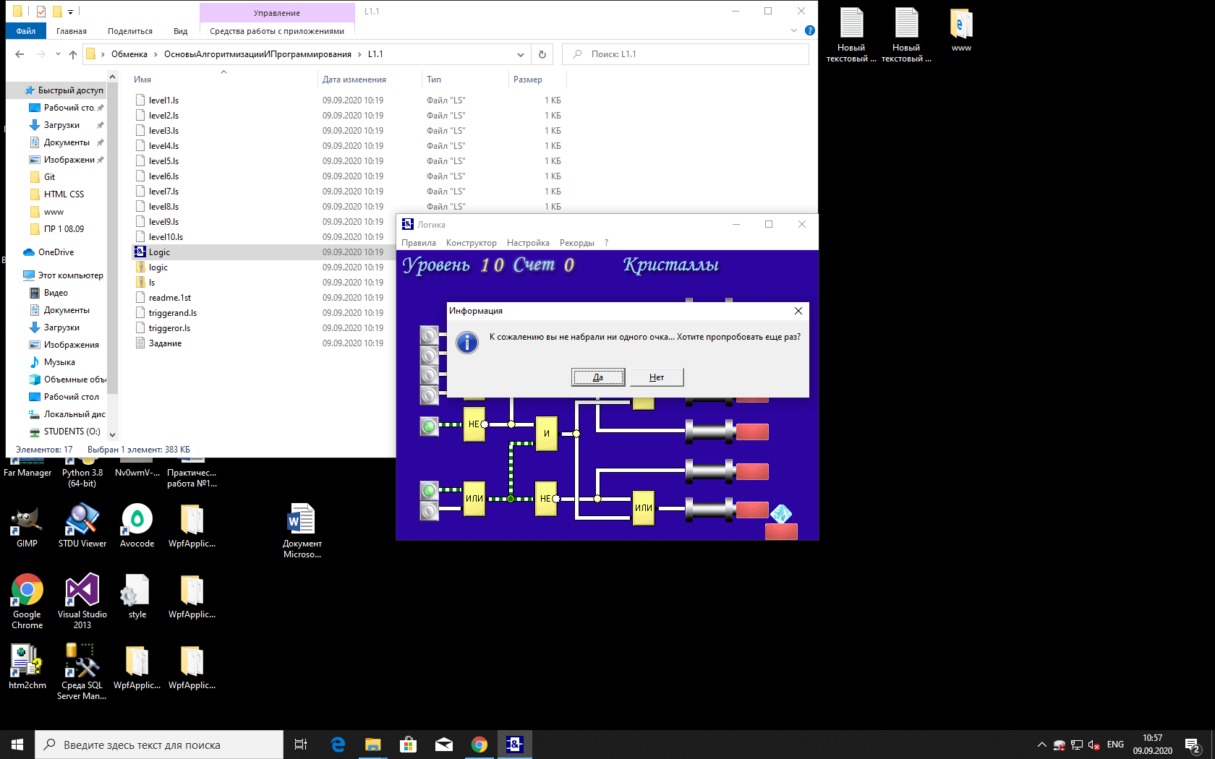

1. Написал лампанель

